Statusbericht 1 – Projekt Create Yourself
1 Fortschritt der Arbeitspakete jedes Teammitglieds
Kenan
- Planung schreiben über Excel (100%)
- ERM-Diagramm finalisieren (100%)
- Statusbericht 1 schreiben (100%)
- Update der Planung, Progression (50%)
Egor
- Datenmodell-Analyse & Planung: 90% (Grundstruktur und Anforderungen definiert)
- ERM (Entity-Relationship-Modell): 80% (Diagramm grösstenteils erstellt, kleinere Anpassungen möglich)
- Tabellenstruktur (SQL): 80% (Tabellen und Datentypen implementiert)
- Optimierung & Erweiterungen: 60% (Anpassungen basierend auf Änderungen im Projekt)
- Tests (SELECT-queries): 0% (wird noch später durchgeführt)
Gian
- Projektsetup & Docker: 90% (Struktur & Container stehen)
- Datenbankanbindung: 80% (Verbindung steht, veränderungen sind höchst warscheinlich)
- Authentifizierung: 100% (JWT/Login bereit, Refresh-Token auch)
- Kern-Module (CRUD): 90% (Portfolio, Projekte, Skills, Social Links, Experience, Education weitgehend fertig)
- Bild-Upload & Validierung: 80% (Funktionen implementiert, noh nicht wirklich getestet)
- Sicherheit & Versionierung: 10% (Basis steht, Details fehlen)
- Tests: 0% (noch offen)
Sanjivan
- Frontend Projekt mit Abhängigkeiten & Erweiterungen installieren (100%)
- DB-Planung des ERM-Diagramms (100%)
- Planung der Aufgabenverteilung und Verantwortlichkeiten (90%)
- Zusammensetzung der Beziehungen im ERM-Diagramm (100%)
- Entwicklung der Backend Dateiplanung (100%)
- Planung der Pages & Design mit Strukturierung (100%)
- Grundstruktur der Frontend Umgebung fertigstellen (100%)
- Mockup aller Pages erstellen (50%)
- Frontend Landingpage realisieren (20%)

2 Vergleichung der Realität mit Planung
Das Projekt befindet sich aktuell in einer stabilen Zwischenphase und verläuft grösstenteils gemäss Planung. Die organisatorischen Aufgaben sowie die Aufteilung im Team wurden erfolgreich umgesetzt, wodurch eine klare Struktur entstanden ist. Die Backend-Entwicklung ist bereits weit fortgeschritten, insbesondere die Authentifizierung und die wichtigsten CRUD-Funktionalitäten sind implementiert. Auch die Datenbank wurde grösstenteils geplant und technisch umgesetzt, sodass eine funktionierende Grundlage vorhanden ist.
Im Vergleich zur ursprünglichen Planung sind Backend und Datenbank teilweise weiter als erwartet. Das Frontend ist hingegen noch weniger weit fortgeschritten, da bisher vor allem die Planung, Strukturierung und erste Mockups umgesetzt wurden.
Insgesamt sind die zentralen Grundlagen des Projekts vorhanden und die nächsten Schritte klar definiert. Der Fokus liegt nun auf der weiteren Umsetzung der Benutzeroberfläche sowie der Integration aller Komponenten, um die Website funktional abzuschliessen.

3 Grobe Abweichungen
Eine Abweichung zeigt sich im Frontend, das aktuell hinter dem geplanten Stand liegt. Der Hauptgrund dafür ist Zeitmangel, wodurch weniger aktiv an der Umsetzung gearbeitet werden konnte.
Um diese Abweichung auszugleichen, wird der Fokus in den nächsten Arbeitsschritten gezielt auf die Frontend-Entwicklung gelegt. Durch die bereits vorhandene Planung und die erstellten Mockups kann die Umsetzung effizient erfolgen.
Ziel ist es, den Rückstand schrittweise aufzuholen und die fehlenden Komponenten in enger Abstimmung mit dem Backend zu realisieren.

4 Stand des Projektes
Kenan
Alle organisatorischen Aufgaben erledigt und versucht beliebig den anderen Unterstützung zu leisten, um den Fortschritt des Projektes zu erhöhen.
Nächste Schritte:
Unterstützung bei anderen
Egor
Die Datenbank ist strukturell weit fortgeschritten. Das Datenmodell wurde auf Basis der Anforderungen geplant und als ER-Diagramm dargestellt. Die wichtigsten Entitäten sowie deren Beziehungen sind definiert. Die Tabellen wurden in SQL erstellt und mit passenden Datentypen umgesetzt. Primärschlüssel sowie Fremdschlüssel-Beziehungen sind vorhanden, sodass die Daten konsistent gespeichert werden können.
Aktuell wird das Datenmodell weiter überprüft und bei Bedarf angepasst. Dabei geht es vor allem darum, mögliche Unklarheiten zu beseitigen und die Struktur zu optimieren. Einige Teile des Datenmodells sind noch nicht vollständig finalisiert, da sich Anforderungen im Projektverlauf teilweise ändern. Diese werden laufend ergänzt und verbessert. Insgesamt befindet sich die Datenbank in einer stabilen Zwischenphase und bildet eine solide Grundlage für die weitere Entwicklung.
Nächste Schritte:
- Überprüfung und Anpassung der Tabellenstruktur
- Ergänzung fehlender Attribute oder Tabellen
- Finalisierung des ER-Diagramms
Gian
Das Backend ist strukturell weit fortgeschritten; die Grundstruktur (Node.js)
sowie die Docker-Umgebung mit MS SQL sind einsatzbereit.
Die wichtigsten Kernfunktionen (Auth, CRUD-Endpunkte für alle Portfolio-Module und Bild-Upload) sind bereits implementiert
und funktional. Aktuell liegt der Fokus auf der Bereinigung kleinerer Abweichungen zwischen dem SQL-Schema und dem Backend-Code.
Offen sind primär noch die Portfolio-Versionierung, automatisierte Tests.
Insgesamt befindet sich das Backend in einer stabilen Zwischenphase und ist für manuelle Tests bereit.
Ich bin mir noch nicht sicher, ob es auch auf Windows laufen würde.
Nächste Schritte:
- Schema-Abgleich zwischen DB und Code finalisieren.
- End-to-End Tests der Auth- und CRUD-Endpunkte.
- Implementierung der Versionierung und Korrekter Verbindung zum Frontend.
Sanjivan
Ich habe das Frontend-Projekt eingerichtet und alle notwendigen Abhängigkeiten installiert. Davor habe ich die Datenbank geplant und im ERM-Diagramm die wichtigsten Beziehungen definiert wurden .
Danach habe ich die Aufgaben im Team verteilt und die Verantwortlichkeiten festgelegt. Zusätzlich habe ich die Struktur des Backends geplant, mit einer klaren Trennung in Controller, Services und Models für eine saubere Architektur .
Im Frontend habe ich alle benötigten Seiten definiert und strukturiert, darunter Landingpage, Dashboard und Portfolio-Editor als zentrales Feature . Anschliessend habe ich Mockups für einige Seiten erstellt, um Design und Benutzerführung festzulegen.
Darauf aufbauend habe ich die Grundstruktur des Frontends umgesetzt und die Landingpage ist in der Realisierung.
Die Planung ist somit fast abgeschlossen und erste funktionale Teile sind bereits umgesetzt.
Nächste Schritte:
- Realisierung der Pages (Landingpage, Dashboard)
- Umsetzung des Editor Pages im Zusammenspiel mit dem Backend
- Umsetzung der Kernmechaniken (Drag and Drop, Elemente wie Text, Bild, Erfahrung usw.)
Frontend Mockups:
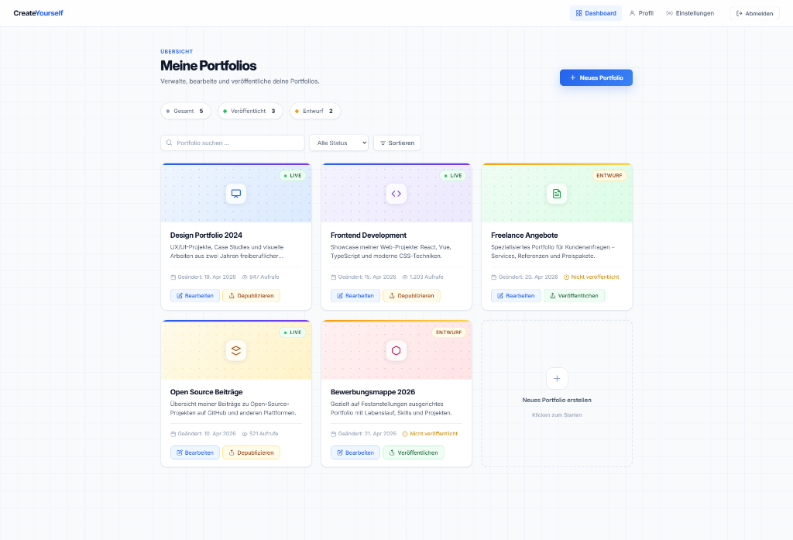
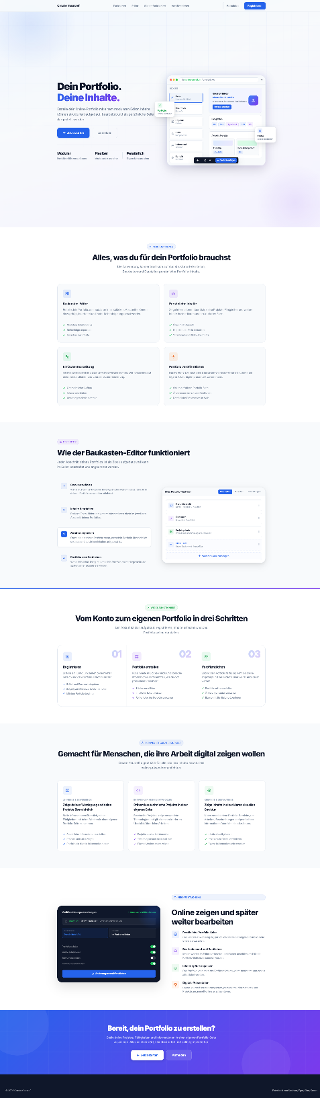

5 Datenbankmodell
(siehe Anhang)

